# **Título del documento**

Este es un documento de prueba para la función de lectura de texto en PDF.

# Texto del documento

El texto de este documento está escrito en español. Incluye una mezcla de texto simple, formato de texto enriquecido y tablas.

## Texto simple



Este es un ejemplo de texto simple:

* La palabra "hola"

* La oración "El gato está en la mesa"

* El párrafo "El perro es marrón y tiene cuatro patas"

## Formato de texto enriquecido

Este es un ejemplo de formato de texto enriquecido:

# * **Encabezado:** Este es un encabezado

## * **Subtítulo:** Este es un subtítulo

**\* **Negrita:** Esta palabra está en negrita**

*\* **Cursiva:** Esta palabra está en cursiva*

~~* **Tachado:** Esta palabra está tachada~~

* **Subrayado:** Esta palabra está subrayada

* **Color:** Esta palabra está en color rojo

* **Tamaño:** Esta palabra tiene un tamaño grande

* **Fuente:** Esta palabra está en una fuente diferente

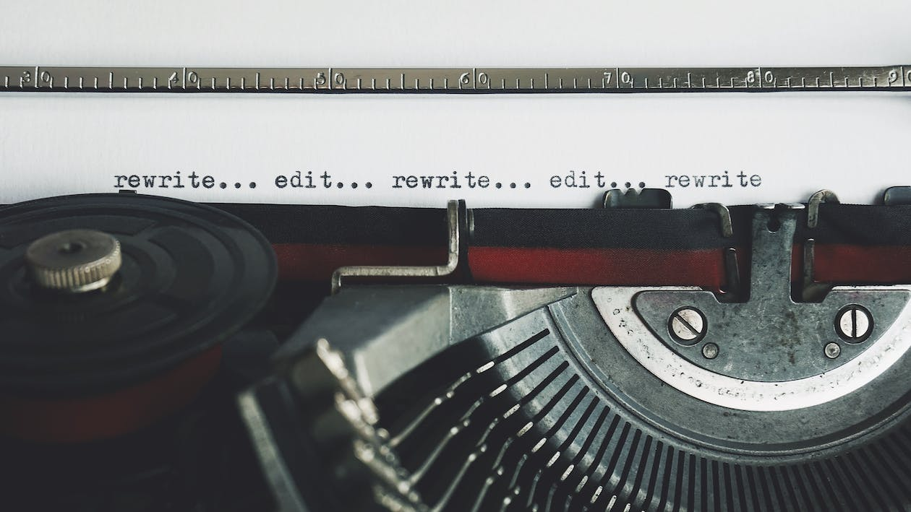

## Tablas

Este es un ejemplo de una tabla:

|  |  |  |  |
| --- | --- | --- | --- |
| Col1 | Col2 | Col3 | Col4 |
| LOREM | IPSUM | 123 | 456 |
| HOLA | MUNDO | 321 | 654 |